Задание 1
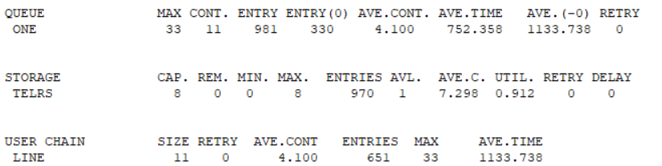
Результаты работы модели Schr7a1
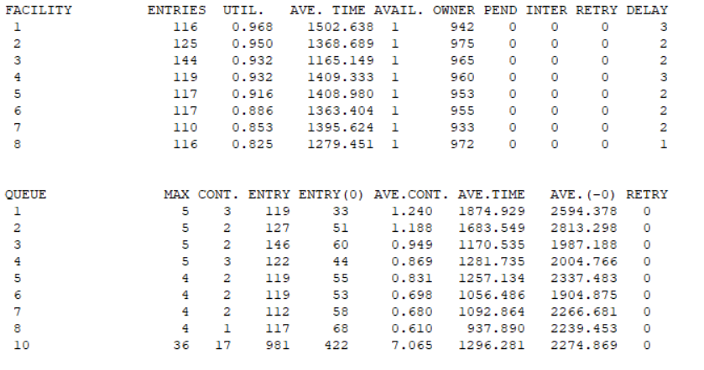
Результаты работы модели Schr7a2
Исходя из результатов моделирования, мы можем сделать вывод, что модель с общей очередью работает лучше. Среднее время ожидания в общей очереди меньше, чем в большинстве отдельных очередей. Дисперсия времени ожидания во второй модели выше, нагрузка на операционистов в ней неравномерная. Логика выборки зависит от того, какой операционист освободится быстрее всего. В целом модель с отдельными очередями выглядит не лучше, а местами хуже, чем с одной очередью.

Задание 2
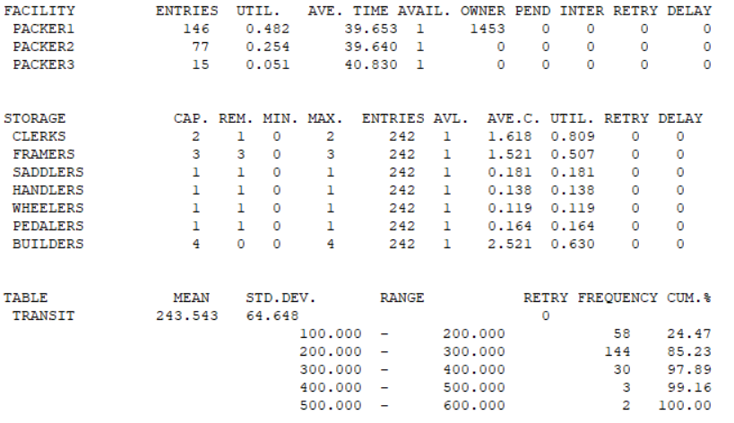
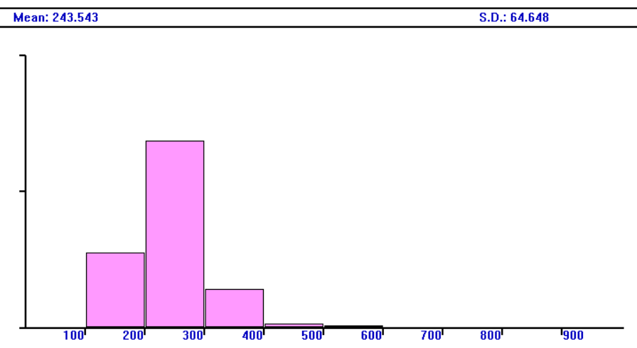
Результат работы модифицированной модели BicycleModified
Как мы видим, среднее время сборки составляет примерно 244 минуты, хотя иногда время доходит почти до 10 часов. Упаковщики теперь распределяют нагрузку последовательно, поэтому первый работает больше всех, а последний – меньше всех.

Задание 3
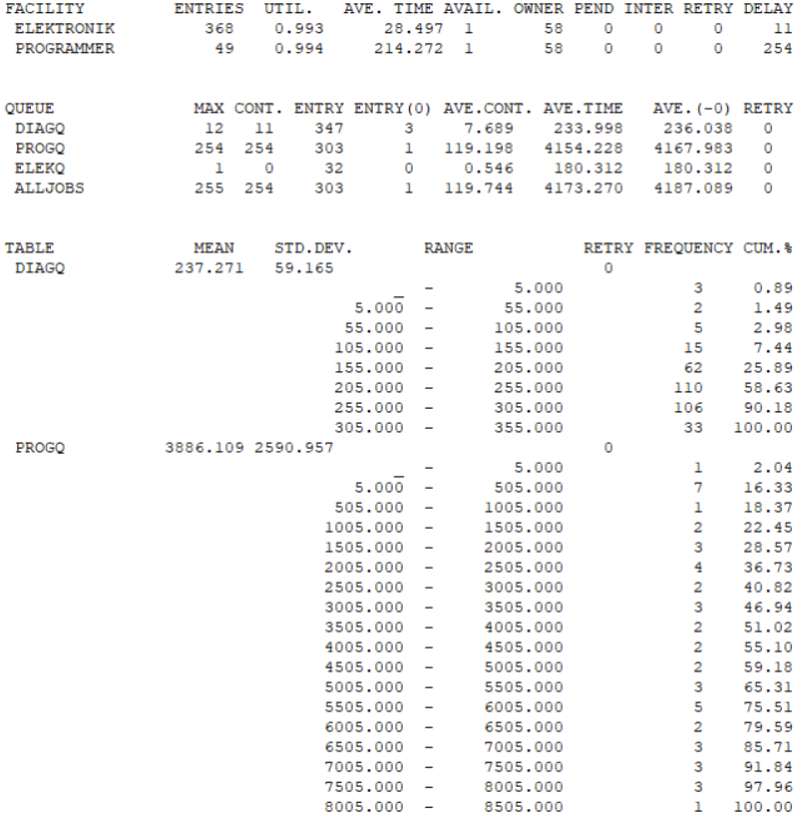
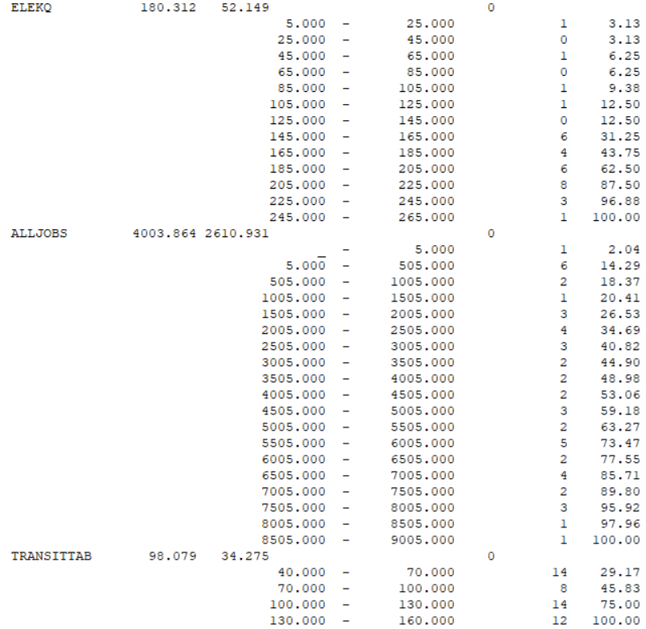
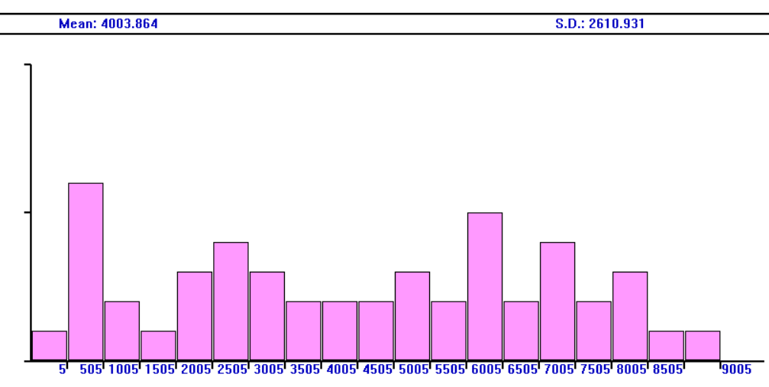
Результаты работы разработанной модели
Полученная модель полностью соответствует требованиям. Оба сотрудника почти всегда заняты, причём каждый ремонт ждёт программиста очень долго, это «бутылочное горлышко» модели. Для улучшения модели стоит добавить ещё хотя бы одного программиста.
Код модели BicycleModified (Задание 2):
; BICYCLE.GPS - упаковка на наименее загруженного специалиста

Orders FUNCTION P$Department,L6
1,Order/2,Frame/3,Saddle/4,Handlebars/5,Wheels/6,Pedals

Transit TABLE M1,100,100,1 0

Clerks STORAGE 2
Framers STORAGE 3
Saddlers STORAGE 1
Handlers STORAGE 1
Wheelers STORAGE 1
Pedalers STORAGE 1
Builders STORAGE 4

GENERATE 50,10
SPLIT 5,Factory,Department
Order ENTER Clerks
ADVANCE 80,10
LEAVE Clerks
Invoice MATCH Bicycle
TERMINATE

Factory TRANSFER FN,Orders

Frame ENTER Framers
ADVANCE (Exponential(1,0,65))
ADVANCE 12,2
LEAVE Framers
TRANSFER ,Build

Saddle ENTER Saddlers
ADVANCE 6,3
ADVANCE 3,1
LEAVE Saddlers
TRANSFER ,Build

Handlebars ENTER Handlers
ADVANCE 4,2
ADVANCE 3,1
LEAVE Handlers
TRANSFER ,Build

Wheels ENTER Wheelers
ADVANCE 3,1
ADVANCE 3,1
LEAVE Wheelers
TRANSFER ,Build

Pedals ENTER Pedalers
ADVANCE 5,1
ADVANCE 3,1
LEAVE Pedalers
TRANSFER ,Build

Build ASSEMBLE 5
ENTER Builders
ADVANCE (Normal(1,90,10))
ADVANCE 35,5
LEAVE Builders
Bicycle MATCH Invoice

TRANSFER BOTH,TryP1,TryP2
TryP1 SEIZE Packer1
ADVANCE 40,5
RELEASE Packer1
TRANSFER ,Done
TryP2 TRANSFER BOTH,UseP2,UseP3
UseP2 SEIZE Packer2
ADVANCE 40,5
RELEASE Packer2
TRANSFER ,Done
UseP3 SEIZE Packer3
ADVANCE 40,5
RELEASE Packer3

Done TABULATE Transit
TERMINATE

GENERATE 480
TERMINATE 1

Код модели LaptopRepair (Задание 3):
; Laptop Repair Workshop Model
; Time unit: 1 minute

GENERATE 30,10,,,2

;--- Диагностика ---
QUEUE DiagQ
SEIZE Elektronik
DEPART DiagQ
ADVANCE 20,5
RELEASE Elektronik

;--- 7% неремонтируемых через TEST ---
; RN1 даёт число 0-999, больше 70 = ремонтируемый
TEST G RN1,70,Unrepar

;--- 35% сложный ремонт ---
TEST G RN1,350,Simple

; СЛОЖНЫЙ РЕМОНТ
Complex QUEUE ProgQ
QUEUE AllJobs
SEIZE Programmer
DEPART ProgQ
QUEUE ElekQ
SEIZE Elektronik
DEPART ElekQ
DEPART AllJobs
MARK 1
ADVANCE 120,30
RELEASE Programmer
RELEASE Elektronik
TABULATE TransitTab
TERMINATE

; ПРОСТОЙ РЕМОНТ
Simple QUEUE ProgQ
QUEUE AllJobs
SEIZE Programmer
DEPART ProgQ
DEPART AllJobs
MARK 1
ADVANCE 60,20
RELEASE Programmer
TABULATE TransitTab
TERMINATE

; НЕРЕМОНТИРУЕМЫЕ
Unrepar TERMINATE

;--- Счётчик дней ---
GENERATE 480
TERMINATE 1

DiagQ QTABLE DiagQ,5,50,20
ProgQ QTABLE ProgQ,5,500,20
ElekQ QTABLE ElekQ,5,20,20
AllJobs QTABLE AllJobs,5,500,20
TransitTab TABLE MP1,10,30,30

START 22

